Pressemeldung

Rollladenkasten als Komplettlösungen mit textilem Sonnenschutz und individuellen Stoffsystemen

Die BRICHTA GmbH und die PRIX Systeme GmbH kooperieren zukünftig auf dem Gebiet des textilen Sonnenschutzes. Gemeinsam präsentieren sie auf der BAU 2019 eine Komplettlösung im Baukastensystem bestehend aus Sonnenschutz mit Stoffsystemen von BRICHTA und einem darauf abgestimmten Kastensystem von PRIX.
- BRICHTA und PRIX kooperieren im Bereich textiler Sonnenschutz
- Qualitativ hochwertige Komplettlösung aus einer Hand
- Individuell und dank hoher Flexibilität perfekt an die Kundenwünsche angepasst
Höchstädt, 25.10.2018 – Textile Sonnenschutz-Lösungen liegen voll im Trend – gerade im Wohnbau. Neben der Verwirklichung von individuellen Lösungen für Sonnenschutz, Wärmeschutz, Transparenz und Verdunklung ermöglichen sie vor allem auch, gestalterische Design-Akzente zu setzen.
Außen liegende Sonnenschutzanlagen benötigen einen stabilen Kasten, der für die sichere Unterbringung des Sonnenschutzes und der dazugehörigen Antriebstechnik sorgt. Daneben soll sich der Kasten oft unsichtbar ins Mauerwerk integrieren und eine gute Wärmedämmung sowie einen hohen Schallschutz leisten.
BRICHTA und PRIX – zwei Spezialisten bündeln ihre Kräfte
Vor diesem Hintergrund ergab sich die Idee für die Kooperation der Firmen BRICHTA und PRIX. Kunden bekommen zukünftig hochwertige Komplettlösungen aus einer Hand.
PRIX als der Spezialist für Einbau-Rollladenkästen entwickelt und produziert seit über 70 Jahren Rollladen- und Raffstorekästen für eine Vielzahl von Einbausituationen. Kennzeichen aller PRIX Kästen ist dabei die Sandwichbauweise, die dem leichten Kasten zu seiner einzigartigen Stabilität verhilft. Dank der optimalen Wärme- und Schalldämmung sowie der großen Flexibilität und Montagefreundlichkeit können PRIX Kästen optimal an viele individuelle Anforderungen angepasst werden.
BRICHTA ist spezialisiert auf sämtliche Verdunkelungs- und Sonnenschutzanforderungen mit Stoff-Systemen. Seit ebenfalls 70 Jahren entwickelt BRICHTA hochwertige Anlagen für verschiede Anwendungsbereiche in Wohn- und Gewerbebauten sowie öffentlichen Projekten. Gerade bei BRICHTA stehen individuelle und flexibel anpassbare Lösungen im Vordergrund. „Wir schaffen Ihnen ein dekoratives und angenehmes Raumklima in den Punkten „Licht“ – „Sonne“ – „Wärme“ – „Akustik“, so Roland Wurm, Geschäftsführer der BRICHTA GmbH.

Kundenindividuelle Lösungen für jede Anforderung
Die Kooperation der beiden Anbieter ermöglicht es zukünftig noch besser, den Kundenanforderungen nach qualitativ hochwertigen und den individuellen Wünschen angepassten Lösungen für den textilen Sonnenschutz gerecht zu werden. Die optimal aufeinander abgestimmten Systeme aus einem außenliegenden Sonnenschutz aus Stoff von BRICHTA und einem dazu passenden Kasten von PRIX haben für die Kunden viele Vorteile. So kommen zum Beispiel gerade im Wohnbau häufig verschiedene Sonnenschutzsysteme zum Einsatz. Dabei besteht oft der Wunsch, die Schlafräume mit einem Rollo komplett zu verdunkeln, wohingegen in anderen Räumen Sonnenschutzsysteme aus Stoffen mit einer guten Durchsicht gewünscht sind – gerade auch, wenn individuelle gestalterische Vorstellungen verwirklicht werden sollen. Hier ist es unabhängig vom eingesetzten Sonnenschutzsystem immer sinnvoll, alle Anforderungen mit einem Kastensystem abzudecken, wie dies im Zusammenspiel zwischen BRICHTA und PRIX der Fall ist.
Häufig besteht auch der Wunsch nach möglichst hohen Fenstern für einen großzügigen Lichteinfall. Herkömmliche Rollladenkästen haben hier den Nachteil, dass sie oft die Fensterhöhe deutlich verringern. Mit der von BRICHTA und PRIX angebotenen Lösung sind auch nur gering aufbauende Systeme möglich. So bleibt mehr Platz für große und hohe Fensterflächen für lichtdurchflutete Räume.
Erfahrung vereint
Beide Unternehmen verfügen aufgrund ihrer jahrzehntelangen Erfahrung nicht nur über das notwendige Know-how, sondern sind als mittelständische, inhabergeführte Unternehmen auch flexibel genug, um rasch auf Kundenwünsche zu reagieren und individuelle Lösungen zum Wohle ihrer Kunden zu finden.
„Wir freuen uns auf eine erfolgreiche Zusammenarbeit!“, so Roland Wurm, Geschäftsführer BRICHTA und Stefan Backhauß, Geschäftsführer PRIX in einem gemeinsamen Statement.

Bilder zur Pressemeldung
„Rollladenkasten als Komplettlösung mit textilem Sonnenschutz“:
Texte, Bilder und Grafiken zum aktuellen Thema in bester Qualität unter:
www.brichta.net/Downloads/Pressemeldungen

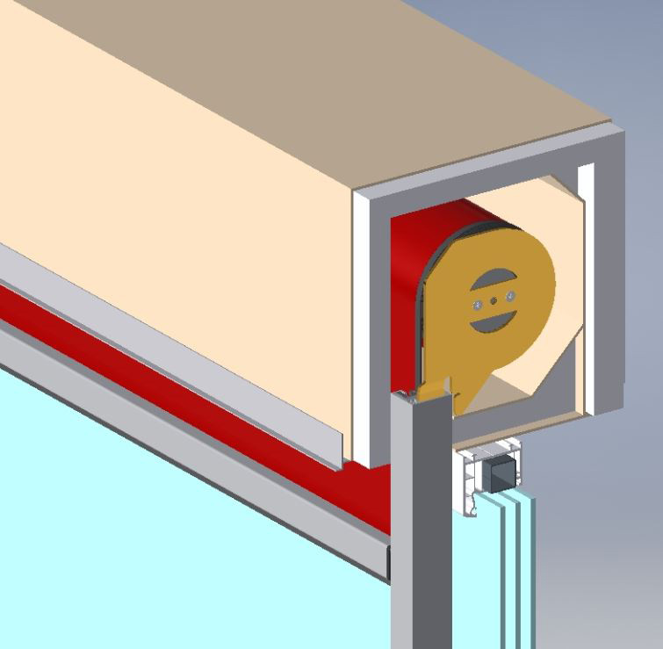
Bild 1: Anlagenschema

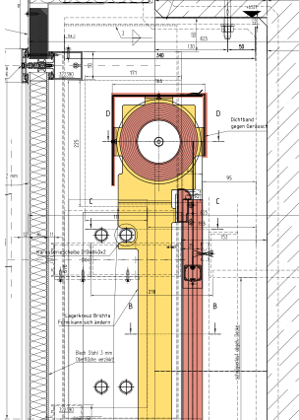
Bild 2: Technikumsetzung

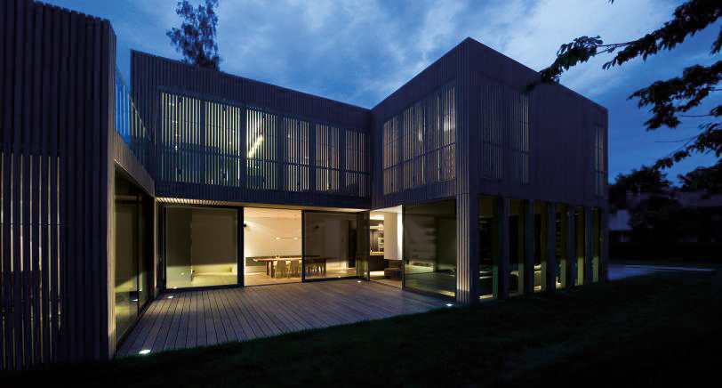
Bild 3: Objektbeispiel

Fakten zur Firma Brichta GmbH Stoff bewegt!

Die Firma BRICHTA GmbH ist der Spezialist für die Herstellung von Sicht-, Sonnenschutz- und Verdunkelungssystemen für den Innen- und Außeneinsatz als Standard und auch Sondergrößen und Formen. Unser Team bietet die gesamte Entwicklung, Konstruktion, Fertigung und Montage aus einer Hand „Made in Germany“. Durch die hohe Fertigungstiefe und das Lagerkonzept ist das Unternehmen sehr flexibel und enorm schlagkräftig. In der inzwischen fast 70-jährigen Geschichte wurde das Produktportfolio enorm ausgeweitet und bietet heute eine sehr umfangreiche Auswahl an Stoffprodukten rund um den Sicht- und Sonnenschutz, Verdunkelungsanlagen, Akustiksysteme, Vorhänge, Laserschutz, Lichtbildwände, bedruckte Stoffe, Gegenzugsysteme, Hygieneanlagen, ballwurfsichere Anlagen in Sportstätten und Systeme für den 1. – und 2. Rettungsweg / Rauch- und Wärmeabzug für öffentliche Gebäude.

Typisch BRICHTA – Wir leben den Slogan „Geht nicht – gibt´s nicht!
Weitere Informationen finden Sie unter www.brichta.net

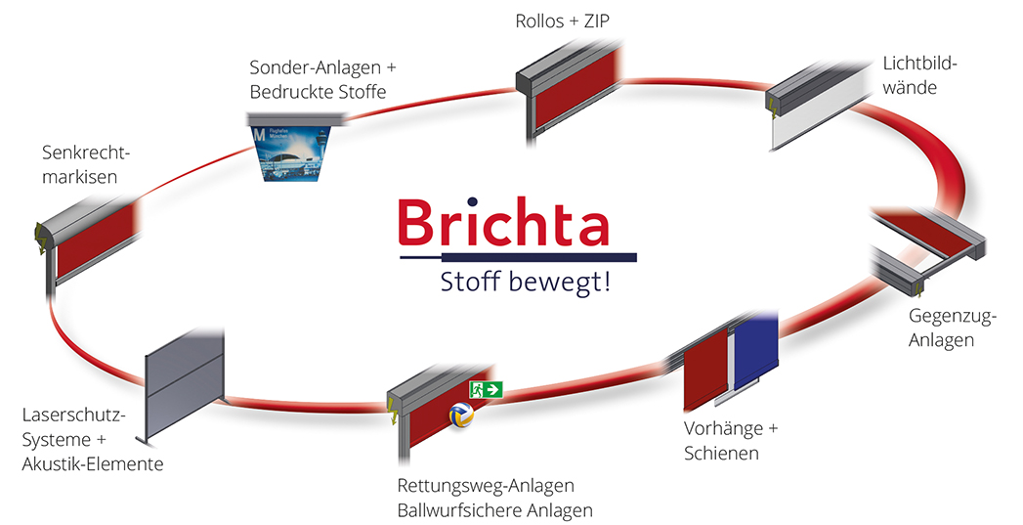

Presse-Kontakt

Nicole Hafner
Marketing & Grafik
+49 (0)9074 70 696-28
hafner@brichta.net
www.brichta.net

Bei Abdruck eines redaktionellen Beitrags bitten wir freundlicherweise um die Zusendung eines Belegexemplars. Bei Online-Berichten freuen wir uns über eine Email mit einem Link.
Abbildungen in druckfähiger Auflösung stellen wir Ihnen gerne auf Anfrage zur Verfügung.

Sprechen Sie uns gerne bei allen Fragen zu unseren Produkten oder unserem Unternehmen an. Natürlich unterstützen wir Sie auch gerne bei Meldungen zu sonstigen Themen.

